LAB 4 KHẢO SÁT VÀ ĐÁNH GIÁ BỀ MẶT MẠNG BẰNG NMAP
cài Nmap + Npcap + Zenmap trên Windows
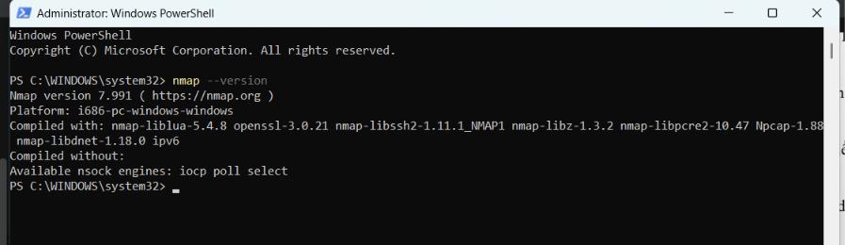
Kiểm tra địa chỉ IP Host-Only trên window
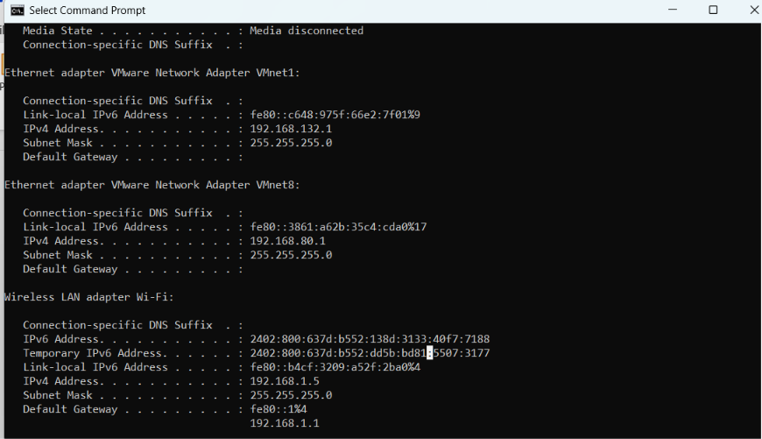
Kiểm tra vài cài nmap bằng apt
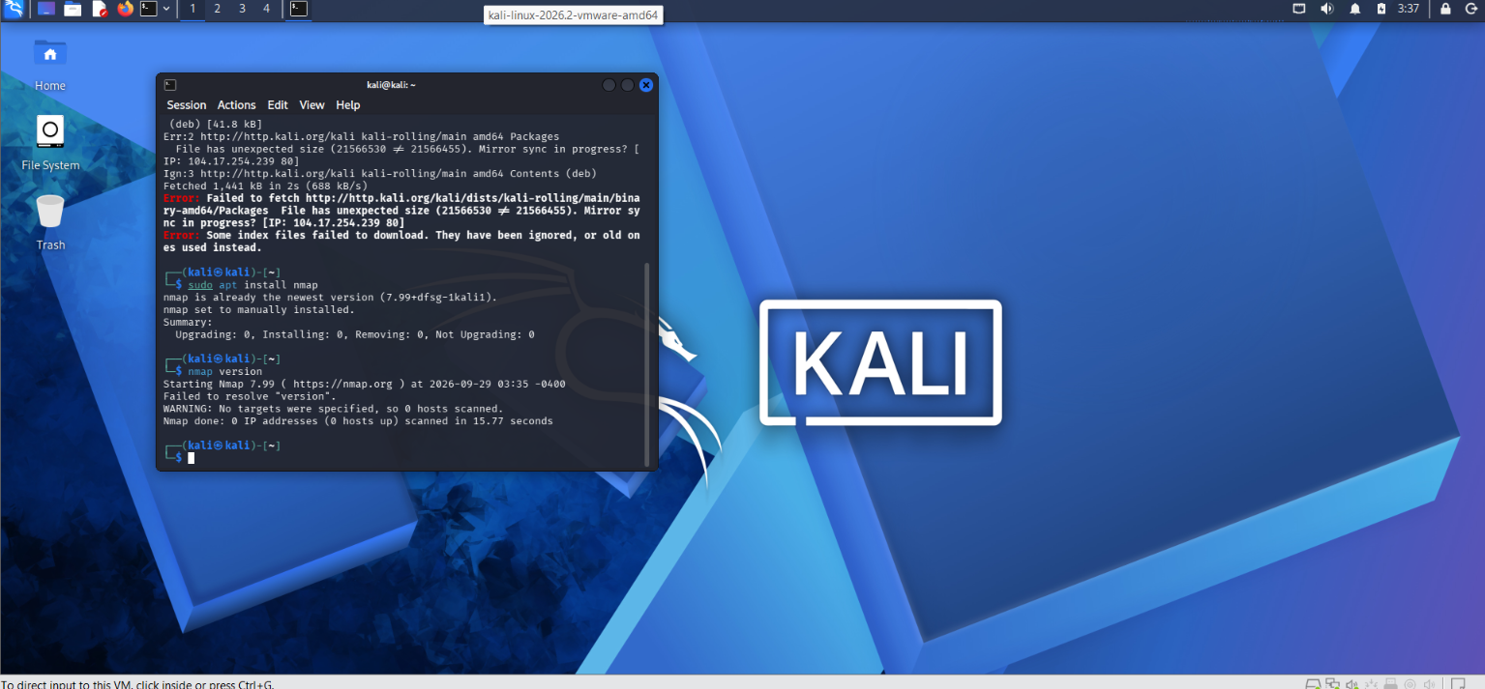
Cài đặt Zenmap trên Kali
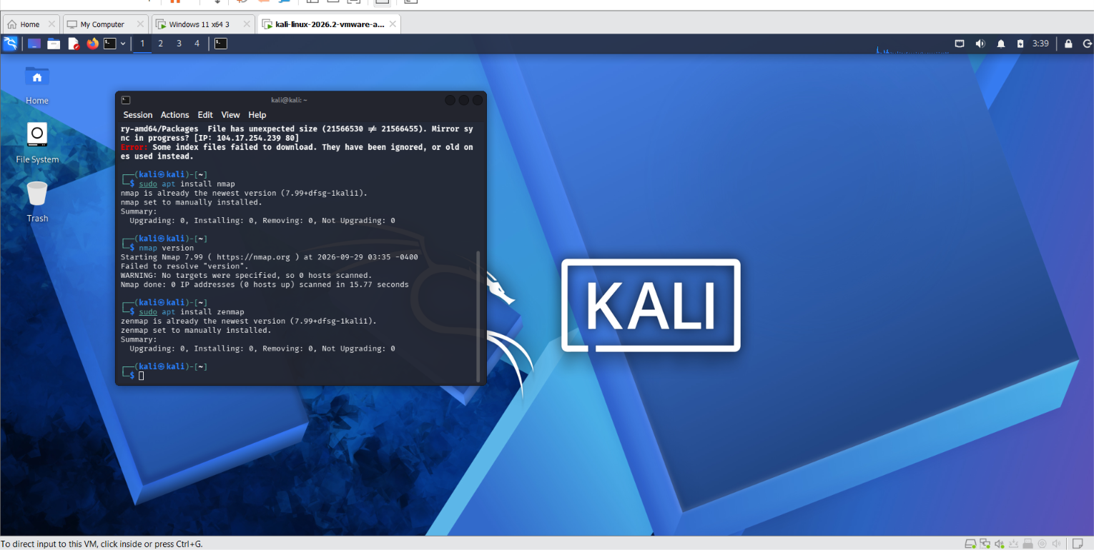
IP Thật từng máy
Metasploitable:
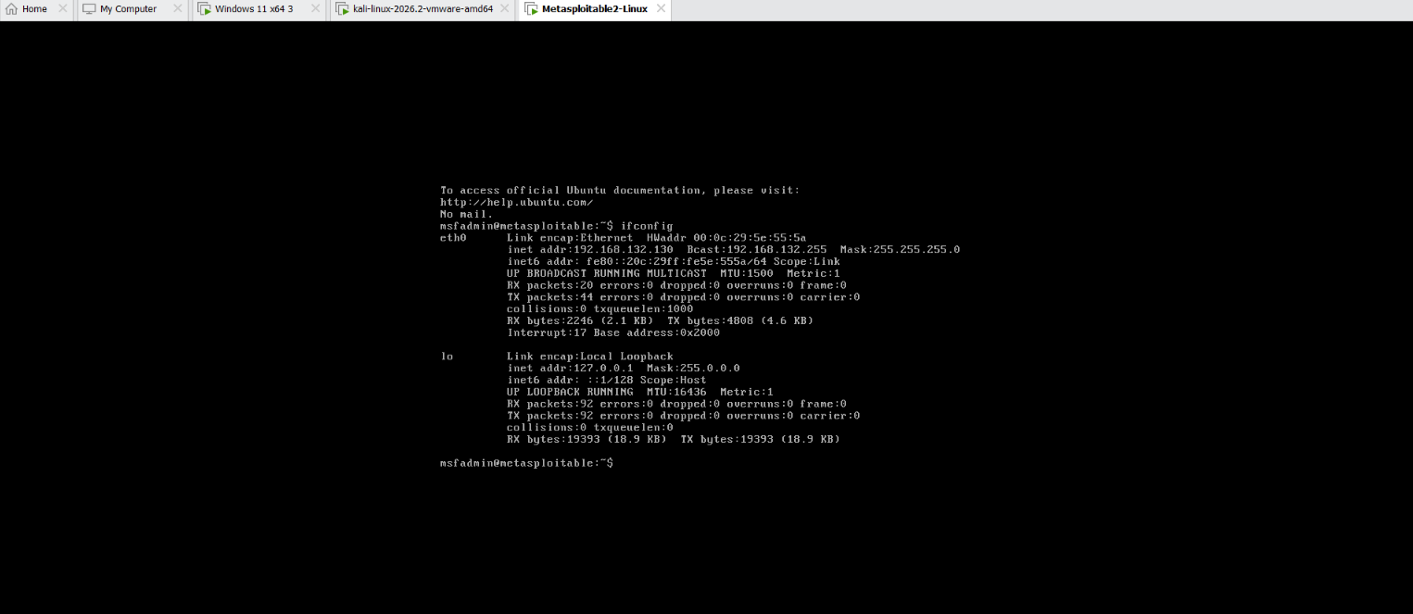
Kali
